震情通报

第一期
南阳市防震减灾中心 2024年2月18日
2024年1月份全球发生6.0级以上地震12次。
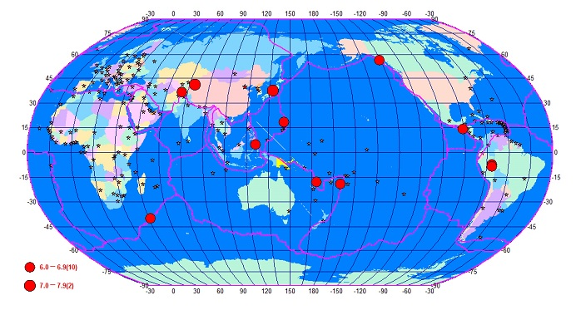

1月份全球6.0级以上地震震中分布图

日期 | 发震时刻 | 纬度 | 经度 | 震级 | 震中位置
1月01日 | 15:10:10 | 37.50 | 137.20 | 7.4 | 日本本州西岸近海
1月09日 | 04:48:44 | 4.90 | 126.35 | 6.6 | 印尼塔劳群岛
1月11日 | 17:20:29 | 36.70 | 70.70 | 6.4 | 阿富汗
1月12日 | 15:46:21 | 56.60 | -135.75 | 6.0 | 美国阿拉斯加州东南部附近海域
1月19日 | 06:12:18 | -19.15 | -175.15 | 6.5 | 汤加群岛
1月20日 | 23:48:41 | 18.45 | 145.60 | 6.1 | 马里亚纳群岛
1月21日 | 05:31:07 | -7.40 | -71.50 | 6.6 | 巴西
1月21日 | 06:09:40 | -39.95 | 46.25 | 6.3 | 西南印度洋海岭
1月23日 | 02:09:05 | 41.26 | 78.63 | 7.1 | 新疆阿克苏地区乌什县
1月23日 | 22:33:44 | -17.95 | 168.15 | 6.4 | 瓦努阿图群岛
1月27日 | 13:52:49 | 14.15 | -90.60 | 6.1 | 危地马拉
1月28日 | 17:38:54 | -8.35 | -71.25 | 6.5 | 巴西

2024年1月份全国发生4.0级以上地震39次。
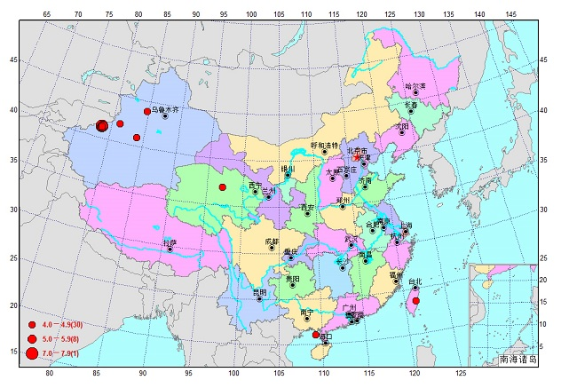

1月份全国4.0级以上地震震中分布图

日期 | 发震时刻 | 纬度 | 经度 | 震级 | 震中位置
1月04日 | 22:29:20 | 21.05 | 109.24 | 4.2 | 广西北海市银海区海域
1月09日 | 02:07:47 | 43.89 | 84.72 | 4.1 | 新疆塔城地区乌苏市
1月22日 | 12:33:18 | 41.97 | 81.11 | 4.8 | 新疆阿克苏地区拜城县
1月23日 | 02:09:05 | 41.26 | 78.63 | 7.1 | 新疆阿克苏地区乌什县
1月23日 | 02:14:16 | 41.27 | 78.61 | 4.5 | 新疆阿克苏地区乌什县
1月23日 | 02:32:40 | 41.07 | 78.43 | 4.5 | 新疆克孜勒苏州阿合奇县
1月23日 | 02:42:33 | 41.33 | 78.70 | 5.2 | 新疆阿克苏地区乌什县
1月23日 | 02:50:43 | 41.33 | 78.68 | 4.6 | 新疆阿克苏地区乌什县
1月23日 | 03:36:46 | 41.11 | 78.66 | 5.3 | 新疆克孜勒苏州阿合奇县
1月23日 | 04:29:29 | 41.13 | 78.64 | 4.6 | 新疆克孜勒苏州阿合奇县
1月23日 | 04:57:12 | 41.20 | 78.81 | 4.5 | 新疆阿克苏地区乌什县
1月23日 | 05:16:44 | 41.14 | 78.56 | 4.1 | 新疆克孜勒苏州阿合奇县
1月23日 | 05:43:03 | 41.18 | 78.61 | 4.7 | 新疆克孜勒苏州阿合奇县
1月23日 | 07:19:25 | 41.21 | 78.71 | 5.2 | 新疆阿克苏地区乌什县
1月23日 | 07:56:19 | 41.10 | 78.57 | 4.0 | 新疆克孜勒苏州阿合奇县
1月23日 | 08:12:38 | 41.17 | 78.52 | 4.1 | 新疆克孜勒苏州阿合奇县
1月23日 | 09:18:41 | 41.19 | 78.84 | 5.2 | 新疆阿克苏地区乌什县
1月23日 | 12:01:22 | 41.31 | 78.82 | 4.7 | 新疆阿克苏地区乌什县
1月23日 | 12:25:47 | 41.11 | 78.60 | 4.0 | 新疆克孜勒苏州阿合奇县
1月23日 | 17:07:09 | 41.18 | 78.57 | 4.6 | 新疆克孜勒苏州阿合奇县
1月23日 | 17:23:20 | 41.15 | 78.53 | 4.0 | 新疆克孜勒苏州阿合奇县
1月23日 | 17:24:48 | 41.33 | 78.79 | 4.0 | 新疆阿克苏地区乌什县
1月23日 | 20:09:29 | 41.35 | 78.85 | 4.2 | 新疆阿克苏地区乌什县
1月23日 | 23:30:27 | 40.92 | 83.94 | 4.3 | 新疆阿克苏地区库车市
1月24日 | 04:38:12 | 41.06 | 78.65 | 5.7 | 新疆克孜勒苏州阿合奇县
1月24日 | 23:01:21 | 41.19 | 78.61 | 4.0 | 新疆克孜勒苏州阿合奇县
1月25日 | 04:05:02 | 41.00 | 78.47 | 4.3 | 新疆克孜勒苏州阿合奇县
1月25日 | 04:35:08 | 41.27 | 78.78 | 4.1 | 新疆阿克苏地区乌什县
1月25日 | 06:21:48 | 41.08 | 78.55 | 5.2 | 新疆克孜勒苏州阿合奇县
1月25日 | 08:56:22 | 36.95 | 97.12 | 4.3 | 青海海西州都兰县
1月25日 | 09:24:33 | 41.11 | 78.59 | 4.8 | 新疆克孜勒苏州阿合奇县
1月25日 | 09:43:48 | 41.11 | 78.58 | 4.0 | 新疆克孜勒苏州阿合奇县
1月26日 | 04:01:28 | 41.29 | 78.83 | 5.6 | 新疆阿克苏地区乌什县
1月26日 | 06:38:10 | 41.02 | 78.70 | 4.3 | 新疆克孜勒苏州阿合奇县
1月26日 | 09:55:12 | 41.12 | 78.56 | 4.0 | 新疆克孜勒苏州阿合奇县
1月26日 | 19:40:43 | 41.14 | 78.76 | 4.3 | 新疆阿克苏地区乌什县
1月27日 | 17:03:04 | 41.19 | 78.65 | 4.7 | 新疆克孜勒苏州阿合奇县
1月29日 | 02:11:22 | 23.64 | 121.34 | 4.7 | 台湾花莲县
1月30日 | 06:27:40 | 41.15 | 78.67 | 5.7 | 新疆克孜勒苏州阿合奇县
2024年1月份河南省没有发生M3.0级以上地震。
2024年1月份南阳市没有发生M1.0级以上地震。

